المادة: إعلام آلي | المستوى: السنة الرابعة متوسط
المجال المفاهيمي01: المجدول.
الوحدة التعلمية01: الدوال.
الكفاءة القاعدية: ● يتمكن من استعمال الدوال المألوفة.

الحجم الساعي: ثمان ساعات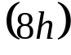.
الحجم الساعي | المعارف المستهدفة | الوحدة المفاهيمية
ثمان ساعات. | 1 ـ الجمع التلقائي.  2 ـ إدراج الدوال.  3 ـ نسخ الدوال.  4 ـ استعمال بعض الدوال البسيطة. | ● الدوال.
الدوال:
1 ـ الجمع التلقائي:
لحساب مجموع عدة أعداد آليا(تلقائيًا)، أتبع إحدى الطريقتين التاليتين:
ـ الطريقة الأولى:
1 ـ أحدِّد الخلية التي أريد أن يظهر فيها المجموع.
2 ـ أنقر على رمز المجموع الآلي في شريط الأدوات القياسي:
3 ـ أضغط على المفتاح "إدخال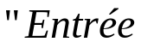.
ـ الطريقة الثانية:
1 ـ أحدِّد فقط الخلايا التي تحوي الأعداد المطلوب جمعها.
2 ـ أنقر على رمز المجموع الآلي في شريط الأدوات القياسي:

2 ـ إدراج دالــة:
يحتوي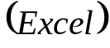 على عدد كبير من الدوال الجاهزة في مختلف الميادين:
إحصاء، رياضيات، منطق...
● لإدراج دالة أتبع هذه المراحل: (نأخذ على سبيل المثال حساب معدل عدد من النقاط):
1 ـ أحدِّد الخلية التي أريد أن يظهر فيها المعدل.
2 ـ أنقر على رمز إدراج دالة في شريط الصيغة : .
3 ـ أختار فيه الفئة "إحصاء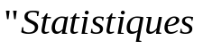علمًا أن دالة "معدل" تنتمي إليه.
4 ـ أحدِّد الدالة: "معدل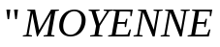. وأنقر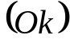.
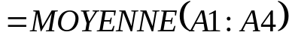
تعني إيجاد معدل النقاط الموجودة في الخلايا: من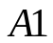 إلى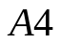. وكتبت بالصيغة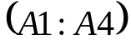.

3 ـ نسخ الدوال:
1 ـ أكتب الصيغة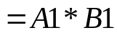 في الخلية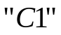.
2 ـ أضغط 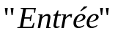 فتظهر النتيجة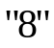 داخل الخلية.
3 ـ أحدِّد الخلية (التي تحتوي الصيغة) بالنقر عليها.
4 ـ أضع المشيرة في الزاوية المشار إليها بمكان السحب ليصبح شكلها +.
5 ـ أضغط بالزر الأيسر وأسحب مع الضغط المتواصل حتى يشمل الإطار مجموعة الخلايا التي أريد نسخ الصيغة إليها.

نسخ الخلايا بارتباط:
كل ما يكتب في الخلية الأصلية يظهر في الخلية المنسوخة.
1 ـ أحدِّد الخلية، ثم أنقر بالزر الأيمن للفأرة وأختار: "نسخ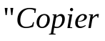.
2 ـ أنقر في مكان آخر (خلية أخرى). وأختار: "لصق خاص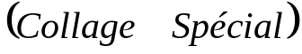.

4 ـ استعمال بعض الدوال البسيطة:
إن بناء دالة ما يبدأ باسم الدالة، متبوعًا بقوس فتح، ثم بوسائط الدالة مفصولة بواسطة فواصل ومن ثم بقوس إغلاق. إذا كانت الدالة تشغل صيغة أكتب أمام اسمها علامة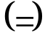.
4 . 1 ـ إنشاء صيغة تحتوي على دالة:
نريد تمييز أعلى علامة من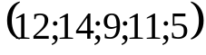 باستعمال دالة: "أقصى".
1 ـ أكتب العلامات في خلايا، وأنقر داخل الخلية التي أريد أن تظهر فيها النتيجة.
2 ـ أكتب في الخلية(أو في شريط الصيغة) علامة ، اسم الدالة، متبوعًا بفتح قوس، اسم الخلية الأولى 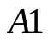، العلامة وتعني(من،إلى)، اسم الخلية الخيرة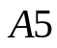، قوس إغلاق.
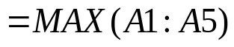
3 ـ أضغط على المفتاح: "إدخال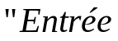 فتظهر النتيجة، ممثلة في أعلى علامة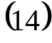.
ملاحظة: يمكن كتابة الصيغة السابقة بالشكل التالي: 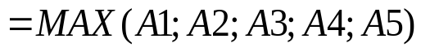
حيث العلامة تعني(و).

إعداد برمجية القاسم المشترك الأكبر لعددين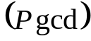

الخلية A3 | العدد الأكبر
الخلية B3 | العدد الأصغر
الخلية C3 | = | A3 - B3
الخلية A4 | = | MAXA(B3:C3)
الخلية B4 | = | MINA(B3:C3)
الخلية C4 | = | A4 - B4
نحدد الخلايا C4 ; B4 ; A4
ننسخ محتواها في الصفوف السفلى
القاسم المشترك الأكبر للعددين هو:
العدد الموجود في الخلية A وهو نفس العدد الموجود في الخلية B أي الفرق بينهما = 0
إذا كان العدد 1 هو القاسم المشترك الأكبر للعددين فهما أوليان فيما بينهما

إعداد برمجية القاسم المشترك الأكبر لعددين
1 ـ أكتب العددين الأكبر في الخلية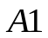والأصغر في الخلية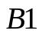.
2 ـ أكتب الصيغة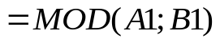في الخلية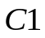.
3 ـ أنسخ محتوى الخلية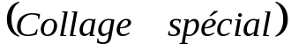في الخلية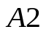بارتباط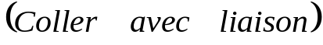.
4 ـ أنسخ محتوى الخليةفي الخلية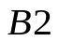بارتباط.
5 ـ أنسخ محتوى الخليةفي الخلايا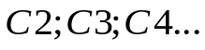.

إعداد برمجية جدول الضرب:
1 ـ أكتب الجدول.
2 ـ أكتب الصيغة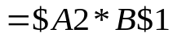في خلية التقاطع.
3 ـ أنسخ محتوى خلية التقاطع وألصقه أفقيا وعموديا في باقي الخلايا.

ـ بعض الدوال الشهيرة:
الدالة | الفئة | دورها | صيغتها
 | 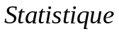 | حساب المجموع: | 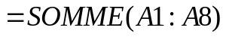
 |  | حساب المعدل | 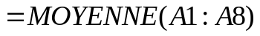
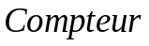 |  | إحصاء عدد الأعداد | 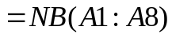
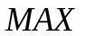 |  | تميز أكبر عدد في مجموعة من الأعداد | 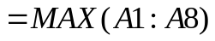
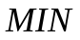 |  | تميز أصغر عدد في مجموعة من الأعداد | 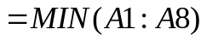
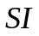 | 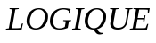 | تتحقق من شرط،
 |  | وتعطي قيمة إذا كان صحيحا وقيمة أخرى إذا كان خاطئا
 | Maths et trigo | تعطي القيمة المطلقة لعدد | 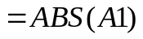

ـ بعض الدوال الشهيرة:
الدالة | الفئة | دورها | صيغتها
 |  | حساب المجموع:
 |  | حساب المعدل
 |  | إحصاء عدد الأعداد
 |  | تميز أكبر عدد في مجموعة من الأعداد
 |  | تميز أصغر عدد في مجموعة من الأعداد
 |  | تتحقق من شرط،
 |  | وتعطي قيمة إذا كان صحيحا وقيمة أخرى إذا كان خاطئا
 | Maths et trigo | تعطي القيمة المطلقة لعدد

ـ بعض الدوال الشهيرة:
الدالة | الفئة | دورها | صيغتها
 |  | حساب المجموع:
 |  | حساب المعدل
 |  | إحصاء عدد الأعداد
 |  | تميز أكبر عدد في مجموعة من الأعداد
 |  | تميز أصغر عدد في مجموعة من الأعداد
 |  | تتحقق من شرط،
 |  | وتعطي قيمة إذا كان صحيحا وقيمة أخرى إذا كان خاطئا
 | Maths et trigo | تعطي القيمة المطلقة لعدد

المادة: إعلام آلي | المستوى: السنة الرابعة متوسط
المجال المفاهيمي02: المجدول.
الوحدة التعلمية01: التخطيطات.
الكفاءة القاعدية: ● يتمكن من تمثيل جدول بيانيًا.

الحجم الساعي: ساعتان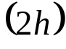.
الحجم الساعي | المعارف المستهدفة | الوحدة المفاهيمية
ساعتان. | 1 ـ إنشاء تخطيط.  2 ـ تغيير تخطيط. | ● التخطيطات.
التخطيطات:
هو تمثيل بياني لسلسة أو أكثر من المعطيات يهدف إلى تحليل النتائج بصورة أسهل وأوضح من تحليلها إذا كانت على شكل أعداد في جدول.
1 ـ إنشاء تخطيط:
لدينا هذا الجدول، الذي يمثل إنتاج القمح والشعير بوحدة م.ق.
الشعير | القمح
24.3 | 7.7 | 2011
11.3 | 10.5 | 2012
9.5 | 9.5 | 2013
وأريد رسم التخطيط المناسب للجدول:
1 ـ أكتب الجدول ثم أقوم بتحديده.
2 ـ أنقر على أداة إدراج تخطيط من شريط الأدوات القياسي.
3 ـ أختار نوع التخطيط مثلا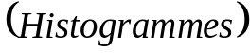، ثم أنقر على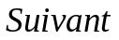.
4 ـ في كل مرة أنقر فيها على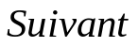، إضافة عنوان للتخطيط أو وسيلة إيضاح ...
5 ـ بعدما أجري كل الخيارات التي أرغب فيها أنقر على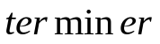.

2 ـ تغيير تخطيط:
أ ـ إضافة أو حذف سلسلة معطيات:
1 ـ أكتب سلسلة "السكر" مثلا في الجدول، وأحدِّد التخطيط بالنقر داخله.
2 ـ أنقر لفتح القائمة: "تخطيط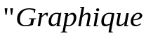.
3 ـ أختار التعليمة: "سلسلة معطيات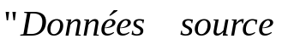.
4 ـ بعد ظهور النافذة يمكن إزاحتها ليظهر الجدول، أحدِّد السلاسل التي أريد وأضغط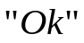.
ب ـ إدراج عناوين البيانات لتخطيط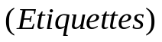:
عناوين البيانات عبارة عن قيم أو نسب مئوية توضع داخل التخطيط.
3 ـ أختار التعليمة: "خصائص تخطيط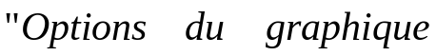.
4 ـ أختار علامة التبويب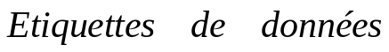 في النافذة السابقة.
5 ـ في النافذة التي تظهر أنقر فيها على" نسب مئوية وقيم 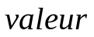 أو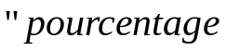.
وأضغط.

المادة: إعلام آلي | المستوى: السنة الرابعة متوسط
المجال المفاهيمي02: العروض التقديمية.
الوحدة التعلمية01: الحركة والارتباطات التشعبية.
الكفاءة القاعدية: ● يقوم بالتنسيق داخل الشريحة باستعمال الحركة.
● يستغل الارتباط التشعبي للانتقال بين الشرائح.

الحجم الساعي: ثمان ساعات.
الحجم الساعي | المعارف المستهدفة | الوحدة المفاهيمية
ثمان ساعات. | 1 ـ استخدام الحركة في العروض التقديمية.  2 ـ الارتباط التشعبي.  3 ـ مشاريع (تقديم عروض من طرف التلاميذ). | ● الحركة والارتباطات التشعبية.
الحركة والارتباطات التشعبية:
1 ـ استخدام الحركة:
لعمل مؤثر حركة(حركة مخصصة) على نصّ أو صورة:
1 ـ أحدِّد الكائن(نصّ أو صورة) بالنقر عليه.
2 ـ من قائمة: "عرض مباشر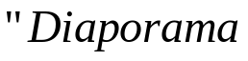.
3 ـ أختار التعليمة: "حركة مخصصة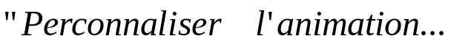.
4 ـ يظهر مربع حوار على يمين الشاشة في جزء المهام، أضغط على النافذة المنسدلة: "إضافة تأثير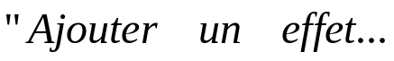.
● دخول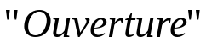: النجمة الخضراء.
● توكيد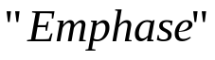: النجمة الصفراء.
● إنهاء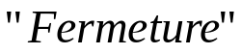: النجمة الحمراء.
● مسارات الحركة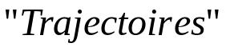: النجمة الفارغة.
5 ـ أختار التأثير بالنقر عليه.

ـ تغييرات حركة كائن:
أ ـ إضافة مؤثرات صوتية للحركة:
ويعني اصطحاب حركة كائن محدّد بصوت مختار.
1 ـ أحدِّد الكائن وأنقر على يمين المؤثر الحركي.
2 ـ أختار "خصائص التأثير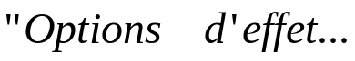.
3 ـ أضغط على قائمة: "صوت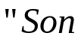 وأختار الصوت، ثم أضغط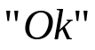.
ب ـ إضافة التوقيت للحركة:
ويعني ربط حركة كائن محدّد بتوقيت خاص.
1 ـ أحدِّد الكائن، وأنقر على يمين المؤثر الحركي.
2 ـ أختار "تركيب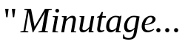.
3 ـ أجري التغييرات، ثم أضغط.

تطبيق حول الحركة:
يتدرب التلاميذ على كيفية إدراج مؤثرات حركية.

2 . ـ الارتباط التشعبي في العروض التقديمية«lien hypertexte»:
يسهل عملية الانتقال من شريحة لأخرى عند عرض الديابوراما.
أ ـ ارتباط تشعبي داخل ملف العرض نفسه:
1 ـ أحدِّد موضع الارتباط(كلمة، جملة، فقرة، صورة...) بالنقر عليه.
2 ـ من قائمة: "إدراج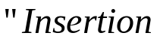وأختار:"ارتباط تشعبي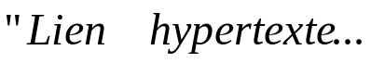.
3 ـ أضغط على: "إشارة مرجع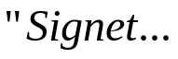.
4 ـ أحدِّد الشريحة المعنية بالارتباط، وأضغط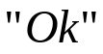.
ملاحظة: للرجوع إلى الشريحة الرئيسية أدرج ارتباط تشعبي بنفس الكيفية.

ب ـ ارتباط تشعبي لفتح ملف آخر:
1 ـ أحدِّد موضع الارتباط، وأنقر على قائمة: "إدراج.
3 ـ أختار التعليمة: "ارتباط تشعبي .
4 ـ أحدِّد الملف وأضغط.
ملاحظة: يمكن إظهار مربع حوار: "ارتباط تشعبي.
2 ـ بالنقر على موضع الارتباط بالزر الأيمن الفأرة، أو النقر على المفتاحين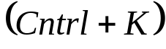 معًا في آن واحد.

تطبيق: ينجز اللعبة التلاميذ بمساعدة الأستاذ داخل مخبر الإعلام الآلي.

ـ مشروع "لعبة من سيربح العلامة الكاملة"
مكون من 7 شرائح.
1 ـ افتح عرض تقديمي جديد، باسم "لعبة من سيربح العلامة الكاملة".
2 ـ أدرج مربع نصّ وأكتب فيه العنوان، قم بتنسيقه ثم أدرج له تأثير الحركة.
ثم اجعل بداية تأثير الحركة مع عرض الشريحة.
3 ـ أدرج مربع نصّ آخر وأكتب فيه نصّ السؤال الأول.
4 ـ أدرج مربع نصّ وأكتب فيه نصّ السؤال، ثم باستعمال الأمر: "نسخ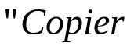 اجعل منه ثلاثة نسخ أخرى باستعمال الأمر:"لصق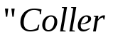. ثم غيّر محتواها بكتابة إجابات خاطئة وكتابة واحدة صحيحة.
5 ـ كرر هذه الشريحة باستعمال الحافظة: "نسخ ـ لصق" 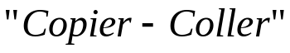، ثم غيّر السؤال والإجابات.
ملاحظة: عدد شرائح العرض يكون بعدد الأسئلة التي تود طرحها.
6 ـ اربط مربع نصّ الإجابة الصحيحة بارتباط تشعبي يفتح شريحة السؤال الموالي مرفقا بصوت تصفيق. ومربعي النصّ للإجابة الخاطئة بارتباط تشعبي بالشريحة الحالية مرفقا بصوت قنبلة مثلا.
7 ـ أدرج شريحة جديدة وأكتب داخل مربع نصّ عبارة (العلامة الكاملة (6/6).
أدرج لها تأثير حركة من اختيارك.

ـ مشروع "لعبة من سيربح العلامة الكاملة"
مكون من 7 شرائح.
1 ـ افتح عرض تقديمي جديد، باسم "لعبة من سيربح العلامة الكاملة".
2 ـ أدرج مربع نصّ وأكتب فيه العنوان، قم بتنسيقه ثم أدرج له تأثير الحركة.
ثم اجعل بداية تأثير الحركة مع عرض الشريحة.
3 ـ أدرج مربع نصّ آخر وأكتب فيه نصّ السؤال الأول.
4 ـ أدرج مربع نصّ وأكتب فيه نصّ السؤال، ثم باستعمال الأمر: "نسخ اجعل منه ثلاثة نسخ أخرى باستعمال الأمر:"لصق. ثم غيّر محتواها بكتابة إجابات خاطئة وكتابة واحدة صحيحة.
5 ـ كرر هذه الشريحة باستعمال الحافظة: "نسخ ـ لصق" ، ثم غيّر السؤال والإجابات.
ملاحظة: عدد شرائح العرض يكون بعدد الأسئلة التي تود طرحها.
6 ـ اربط مربع نصّ الإجابة الصحيحة بارتباط تشعبي يفتح شريحة السؤال الموالي مرفقا بصوت تصفيق. ومربعي النصّ للإجابة الخاطئة بارتباط تشعبي بالشريحة الحالية مرفقا بصوت قنبلة مثلا.
7 ـ أدرج شريحة جديدة وأكتب داخل مربع نصّ عبارة (العلامة الكاملة (6/6).
أدرج لها تأثير حركة من اختيارك.

3 ـ مشاريع (تقديم عروض من طرف التلاميذ):
يعرض التلاميذ مشاريعهم خلال ساعتين متتاليتين.

المادة: إعلام آلي | المستوى: السنة الرابعة متوسط
المجال المفاهيمي03: الشبكات.
الوحدة التعلمية01: البحث باستعمال الإنترنت.
الكفاءة القاعدية: ● يصل إلى المعلومة المفيدة.

الحجم الساعي: أربع ساعات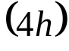.
الحجم الساعي | المعارف المستهدفة | الوحدة المفاهيمية
أربع ساعات. | 1 ـ محركات البحث.  2 ـ طرق البحث.  3 ـ حفظ الصفحة 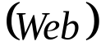.  4 ـ طباعة الصفحة.  5 ـ حفظ الصور.  6 ـ تحميل الملفات. | ● البحث باستعمال الإنترنت.
البحث باستعمال الإنترنت:

1 ـ محركات البحث:
أ ـ محرك البحث:
هو برنامج يُتيح للمُستخدِمين البحثَ عن كلمات محددة ضمن مصادر الإنترنت المختلفة (مواقع الويب ومواقع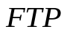 وتلنت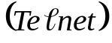، وأجزاؤه هي:
1 ـ برنامج العنكبوت: يستخدم لإيجاد صفحات جديدة على الويب لإضافتها.
2. برنامج المُفهرس: يستخدم لوصف صفحات الويب.
3.برنامج محرك البحث: ويبدأ دوره في البحث عن صفحات الويب التي طلبها المُستخدِم.
ب ـ فوائد محركات البحث:
● الحصول على معلومات حديثة.
● الوصول إلى كم كبير وشامل من المعلومات.
● البحث عن معلومات محددة.
ج ـ أشهر محركات البحث العالمية:
1 ـ ﭬوﭬل: google ـ 2 ـ بينج: Bing ـ 3 ـ ياهو: yahoo ... .

2 ـ طرق البحث:
طرق البحث في قوقل
1 - البحث البسيط:
أنقر على قائمة محركات البحث وأختار المحرك، ثم أضغط على الزر: "بحث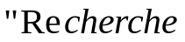
أ ـ البحث حسب الموضوع:
البحث عن موضوع يتعلق بكرة القدم.
1 ـ أكتب في شريط العنوان ما يلي: http://www.yahoo.sport
2 ـ أضغط على الزر: "بحث بجوار شريط العنوان.
ب ـ البحث حسب الكلمة المفتاحية:
البحث عن مواقع تهتم بعلوم الكمبيوتر فالكلمة المفتاحية هنا هي:(Computer+science).
2 ـ البحث المتقدم:
1 ـ يمكن الوصول إلى صفحة البحث المتقدم من خلال النقر على الرمز: "بحث متقدم".
2 ـ أكتب ما أريد البحث عنه في مربع: "جميع هذه الكلمات".
3 ـ أكتب المعلومات التي أريد وأضغط على الزر: "بحث متقدم".

3 ـ حفظ الصفحة :
قد تحتاج لحفظ صفحة الويب، لتتصفحها لاحقا:
1 ـ من قائمة: "ملف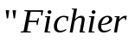، وأختار"حفظ باسم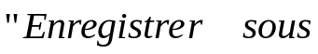.
2 ـ أحدِّد مكان الحفظ، وأكتب الاسم، ثم أنقر"حفظ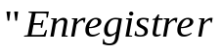.
ملاحظة: يتم الاحتفاظ برابط الصفحة (أيقونة المتصفح)، النقر عليها يتيح تصفح الصفحة دون الاتصال بشبكة الإنترنت. وكذلك بمجلد يحوي كل ما تحتاجه من ملفات أثناء عملية التصفح.
4 ـ طباعة الصفحة:
1 ـ أضغط على زر القائمة المنسدلة بجنب رمز الطابعة.
2 ـ أختار: "معاينة قبل الطباعة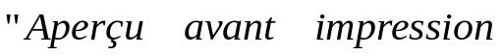.
فتظهر الصفحة للمعاينة.
3 ـ لإعداد الصفحة أنقر الأمر: "إعداد صفحة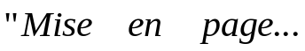.
4 ـ لطباعة الصفحة أنقر على الأمر: "طباعة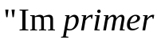.

5 ـ حفظ الصور:
لحفظ صورة من صفحة الويب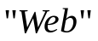:
1 ـ أنقر فوق الصورة بالزر الأيمن للفأرة وأختار: "حفظ الصورة باسم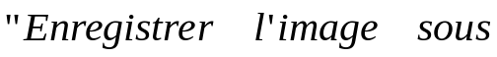.
2 ـ أحدِّد مكان الحفظ، وأكتب اسم الصورة. ثم أنقر: "حفظ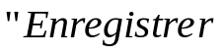.
6 ـ تحميل الملفات:
6 . 3 ـ طريقة تحميل الملفات من موقع(media fire):
1 ـ أنقر على رابط التحميل. ثم في صفحة التحميل على الزر "تحميل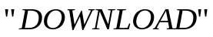.
2 ـ أحدِّد المكان وأضغط الزر "أحفظ الملف"، ثم على 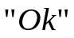.
ب ـ تحميل الملفات بصيغة(PDF):
لتحميل ملفات "كتب إلكترونية" بصيغة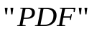.
1 ـ أضغط على الزر: "تحميل الكتاب".
2 ـ أضغط على زر التحميل الذي يظهر أسفل واجهة الكتاب.
3 ـ أختار مكان الحفظ، أكتب الاسم ثم أنقر: "أحفظ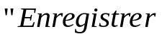.

المادة: إعلام آلي | المستوى: السنة الرابعة متوسط
المجال المفاهيمي04: بناء المشاريع.
الوحدة التعلمية01: مشروع متعدد الوسائط 3.
الكفاءة القاعدية: ● يتمكن من إنجاز مشروع متعدد الوسائط باستعمال برمجية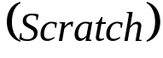.

الحجم الساعي: ست ساعات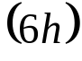.
الحجم الساعي | المعارف المستهدفة | الوحدة المفاهيمية
ست ساعات. | 1 ـ التحكم.  2 ـ المتغيرات.  3 ـ العمليات. | ● مشروع متعدد الوسائط3.
مشروع متعدد الوسائط3:
الوحدات التعلمية |  | المعارف المستهدفة | الحجم الساعي
01 | التحكم بالمظهر في برنامج متعدد الوسائط Scratch | 1 ـ تعريف المظهر.  2 ـ فوائد تغيير المظهر.  3 ـ طرق إضافة مظهر.  4 ـ إظهار لوح لبنات المظاهر.  5 ـ أقسام لبنات المظاهر.  6 ـ تطبيق على تغيير المظهر. | 02 ساعة
02 | المتغيرات في برنامج متعدد الوسائط Scratch | 1 ـ المقصود بالمتغير.  2 ـ إنشاء متغير.  3 ـ لبنات المتغيرات. | 02 ساعة
03 | العمليات في برنامج متعدد الوسائط Scratch | 1 ـ أنواع العمليات(الأرقام).  2 ـ إظهار لوح العمليات(الأرقام).  3 ـ لبنات العمليات(الأرقام).  4 ـ تطبيق على استخدام المتغيرات والعمليات(الأرقام). | 02 ساعات
04 | اللائحة في برنامج متعدد الوسائط Scratch | 1 ـ المقصود باللائحة.  2 ـ إنشاء لائحة.  3 ـ لبنات اللائحة.  4 ـ تطبيق على استخدام اللائحة.

1 ـ التحكم بالمظهر في برنامج سكراتش Scratch:
أ ـ تعريف المظهر:
المظهر هو صورة أو رسم آخر لكائن بوضع مختلف أو صورة خلفية أخرى لمنصة.
ب ـ فوائد تغيير المظهر:
ـ بالنسبة لكائن: هو الإيحاء بأن حركة الكائن طبيعية كما في القصص الكرتونية.
ـ بالنسبة لمنصة: هو الإيحاء بالانتقال من مكان إلى مكان آخر.
4 ـ إظهار لوح لبنات المظاهر:
اضغط على زر "المظاهر" في منطقة ألواح اللبنات.
5 ـ أقسام لبنات المظاهر:
يمكن تقسيم لبنات المظهر إلى أقسام رئيسية:
أ ـ لبنات التنقل: تساعد على تغيير مظهر الكائن إلى مظهر آخر تمّ إضافته مسبقا.
● لبنة"انتقل إلى المظهر".
ب ـ لبنات النطق: تظهر عبارات مرئية من الكائن مثل:
● لبنة"قل السلام عليكم" تظهر عبارة لمدة ثواني محددة.
ج ـ لبنات التأثيرات: تحتوي على تأثيرات فنية جاهزة تحول الكائن إلى مظهر جديد وفقا لهذا التأثير مثل:
● لبنة "غير تأثير اللون بمقدار25" تضيف تأثير على الكائن بمقدار محدد.

ج ـ طرق إضافة مظهر:
أ ـ من خلال استيراد ملف:
1 ـ أختار الكائن المراد إضافة مظهر له من منطقة الكائنات.
2 ـ أختار لوح المظاهر من منطقة إطارات التحكم، وأضغط زر استيراد.
3 ـ في الصندوق أختار المجلد ثم المظهر وأضغط على "موافق".
ملاحظة: يمكن إضافة مظهر باستخدام محرر الرسم.

2 ـ المتغيرات في برنامج متعدد الوسائط Scratch
أ ـ المقصود بالمتغير(Variable): هو جزء من ذاكرة الحاسوب يخزن أرقام ونصوص بشكل مؤقت حتى ينتهي التطبيق.
محتوى المتغير غير ثابت طيلة التطبيق بل يمكن أن يتغير وفقا لرغبة المبرمج، فمثلا: إذا ما أنشأنا متغيرًا لتسجيل عدد الحواجز التي يجتازها اللاعب.
ب ـ لبنات المتغيرات:
من أهم لبنات المتغيرات:
● لبنة"حذف متغير" يحذف المتغير الحالي.
● لبنة"القط" يظهر ويخفي المتغير الحالي.
● لبنة"اجعل القط مساويا 0" يحدد قيمة للمتغير الحالي.
● لبنة"غيّر القط بمقدار1" يزيد أو ينقص قيمة المتغير الحالي. حيث يزيد إذا كانت قيمة المقدار موجبة وينقص إذا كانت قيمة المقدار سالبة.

ج ـ إنشاء متغير:
اضغط على زر "المتغيرات" في منطقة ألواح اللبنات.
في لوح لبنات المتغيرات اضغط على زر "إنشاء متغير".
يظهر صندوق حوار يسأل عن اسم المتغير الجديد، فأكتب في المربع اسمًا من اختيارك للمتغير.
ملاحظة: يمكن تسمية المتغير بحرف أو بكلمة أو بجملة، ويمكن أن يكون الاسم عربيًا أو إنجليزيًا.
ويمكن التعامل مع المتغير من خلال لبنات جميع كائنات المشروع، أو مع كائن واحد فقط وذلك حسب أحد الخيارين الموجودين في صندوق الحوار.
◄عند الضغط على "موافق" في صندوق الحوار السابق يتحول لوح لبنات المتغيرات إلى شكل محدد.

3 ـ العمليات في برنامج متعدد الوسائط Scratch
أ ـ أنواع العمليات: يوفر برنامج سكراتش العديد من العمليات:
1 ـ الحسابية: مثل الجمع والطرح...
لبنة الجمع: وتؤدي اللبنات إلى توقف التطبيق بمقدار حاصل جمع قيمة المتغير مضاف له العدد1.
2 ـ عمليات المقارنة: مثل> أصغر من... ، و< أكبر من...
لبنة "عملية مقارنة أكبر من" بين قيمة المتغير والعدد100.
وتؤدي اللبنات إلى التكرار حتى تزيد قيمة المتغير عن العدد100.
3 ـ عمليات الربط الشرطي: باستخدام الشرط "و" أو الشرط "أو" اللبنة التالية توضح مثال للربط الشرطي:
لبنة الربط بـ"أو" وتعني تحقق أحد الشرطين، وبذلك تؤدي اللبنات إلى التكرار حتى يلامس الكائن اللون البرتقالي أو يلامس اللون الأسود.
ب ـ إظهار لوح العمليات(الأرقام):
اضغط على زر "العمليات"(الأرقام) في منطقة ألواح اللبنات.

ـ تطبيق على استخدام المتغيرات والعمليات(الأرقام):
تقوم فكرة هذا التطبيق على مدفع في أسفل الشاشة يتم تحريكه يمين ويسار بالأسهم وعند الضغط على مفتاح المسافة تنطلق منه "طلقة" إذا مرت من الحاجز الأسود المتقطع واصطدمت بالحاجز الأخضر يزيد متغير "إصابة" بمقدار واحد(1)، وإذا اصطدمت بالحاجز الأسود الذي يتحرك إلى أسفل مع مرور الوقت فتنقص المتغير "إصابة" بمقدار واحد(1).
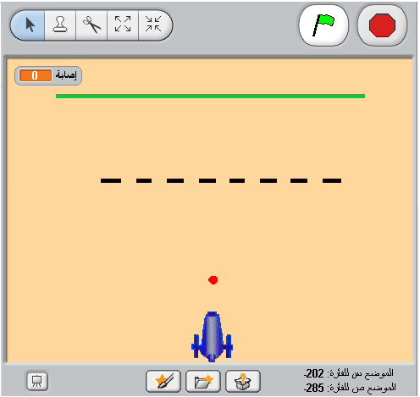
يتكون التطبيق من الكائنات التالية:
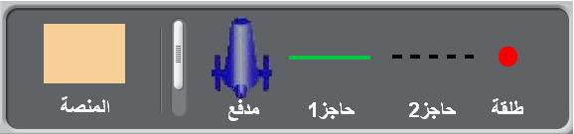
بالإضافة إلى متغير "إصابة".

خطوات العمل:
1 ـ شغل برنامج سكراتش واحذف كائن القطة.
2 ـ غير المنصة وأضف كائنات عن طريق اختيار كائن من ملف "ستيراد" أو عن طريق رسم كائن جديد.
3 ـ اضغط على زر واختر زر، أكتب اسمه "إصابة"، أترك الخيار "لجميع الكائنات" ثم اضغط على زر "موافق".
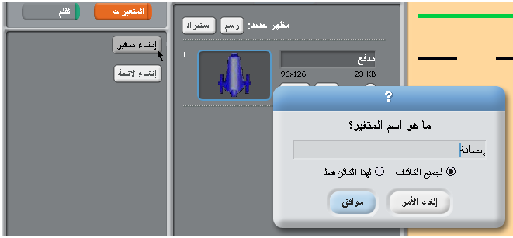
4 ـ إضافة اللبنات المرتبطة بكائن المدفع:
مع بداية التشغيل نجعل المدفع أسفل الشاشة ومتجه إلى أعلى، باللبنات التالية:
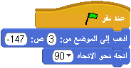
● ثم نجعل المدفع يستدير درجة جهة اليمين عند الضغط على السهم الأيمن ويستدير درجة جهة اليسار عند الضغط على السهم الأيسر، كما في اللبنات التالية:
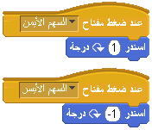
5 ـ إضافة اللبنات المرتبطة بكائن الطلقة:
مع بداية التشغيل نجعل الطلقة أسفل الشاشة ومتجهة لأعلى وقيمة متغير "إصابة"، كما في اللبنات التالية:
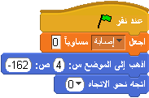
● نجعل الطلقة تستدير مع المدفع بنفس اللبنات البرمجية، كما في اللبنات التالية:
● لتحريك الطلقة عند الضغط على مفتاح المسافة حتى تلامس الحاجز الأسود أو الحاجز الأخضر نضيف اللبنات التالية:
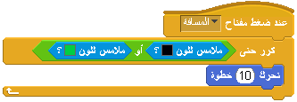
● قم باستيراد صوت «Hand Clap» ثم صوت «Pop» من مكتبة الأصوات.

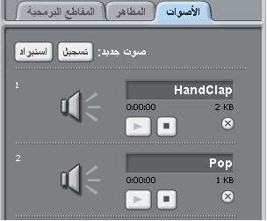
● فإذا لامست الحاجز الأسود يقل متغير "إصابة" بمقدار(-1) ويشغل صوت «Hand Clap» من مكتبة الأصوات وترتد الطلقة إلى موضعها في أسفل الشاشة. شكل اللبنات التالية:
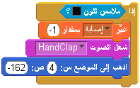
● فإذا تجاوزت الحاجز الأسود ولامست الحاجز الأخضر يزيد متغير "إصابة" بمقدار(1)، ويشغل صوت «Pop» من مكتبة الأصوات وترتد الطلقة إلى موضعها في أسفل الشاشة. شكل اللبنات التالية:
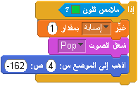
◄ ثم نجمع هذه المقاطع في مقطع واحد:
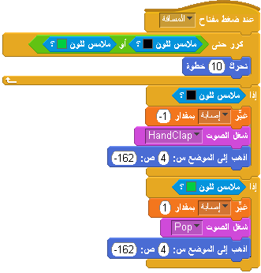
6 ـ إضافة اللبنات المرتبطة بكائن الحاجز الأسود:
مع بدأ التشغيل يذهب الحاجز إلى أعلى الشاشة، كل 2ثانية يقل الموضع الصادي (العمودي) بمقدار 10وحدات حتى يلامس الحاجز اللون الأزرق الخاص وعندها يظهر العبارة «Game Over» ثم يوقف كل شيء.
